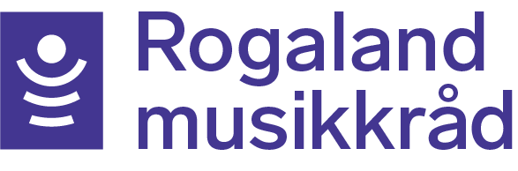

RAPPORTSKJEMA - Prosjektstøtte til det lokale musikklivet i Rogaland
Innleveringsfrist senest innen seks måneder etter at prosjektet er gjennomført.

Medlem i (nasjonal musikkorganisasjon):

Lokalt frivillig lag/gruppe:

Adresse:

Postnr.: | Sted:
Kontaktperson:

Adresse: |  | E-post:
Postnr.: | Sted: |  | Mobil:

RAPPORT:
Tittel:

Rapport om gjennomført prosjekt:

Totalt antall deltakere:
Deltakere under 26 år:

Kontonummer:

Obligatorisk vedlegg:
- Signert prosjektregnskap
Rapport og signert prosjektregnskap må være innlevert senest innen seks måneder etter at prosjektet er gjennomført.

Sted: Dato: Underskrift søker:

